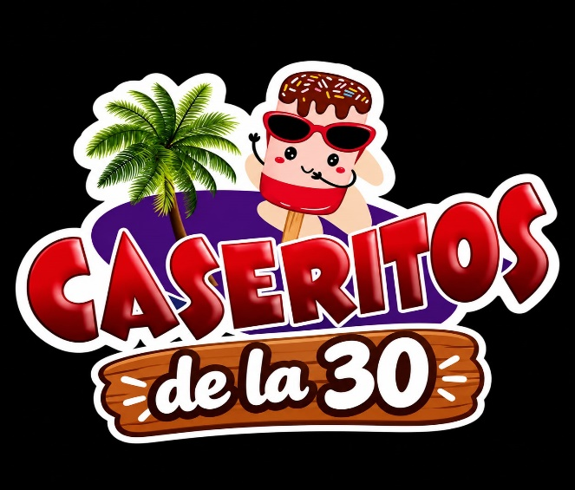
HELADERIA CASERITOS DE LA 30
DIRECCION: CALLE 30 N° 3-76 VILLAUNION
INDICACIONES: PASANDO EL PUENTE DE LA 30 DESPUES DE LA IGLESIA EL DIVIN9O NIÑO
CEL: 3228641293

C.E.0: LINARY SILVA
CC: 1120367251
CEL: 3102375154

LINEA HELADOS AGUA:
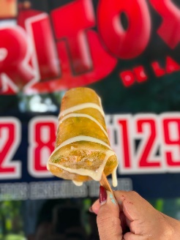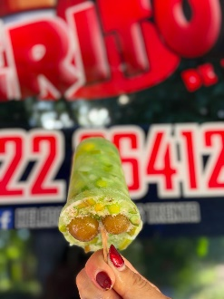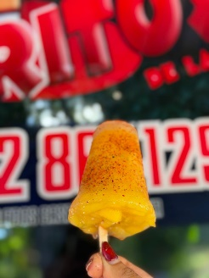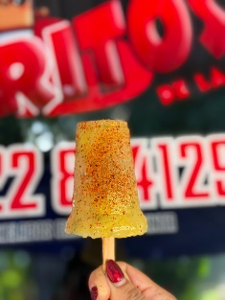
LULO $: 4.000 FRUTOS VERDES MARACUMANGO MANGO BICHE
$:4.000 $:4.000 $:4.000

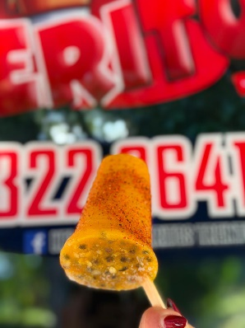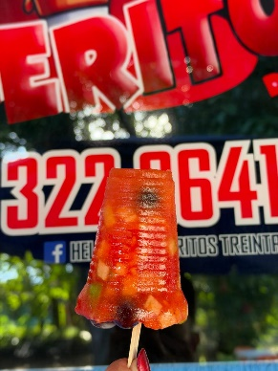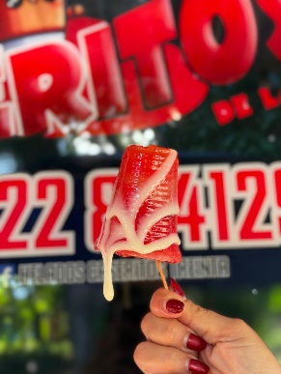
MARACUYA EN AGUA SALPICON SANDIA SPRITE CON GOMITAS
$: 4.000 $:4.0000 $:4.000 $:4.000
LINES 3 LECHES:
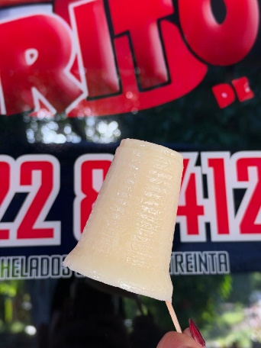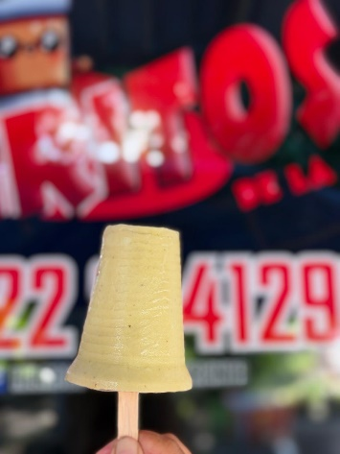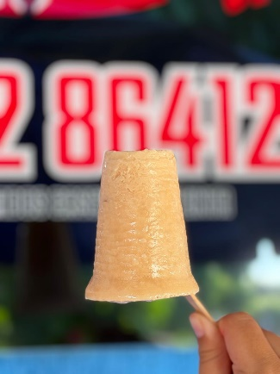
3 LECHES $:4.000 AGUACATE$:4.000 AREQUIPE $: 4.000

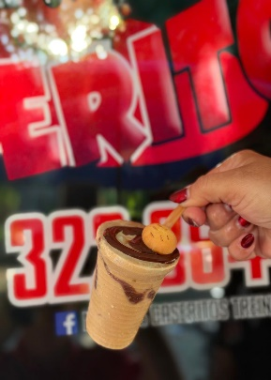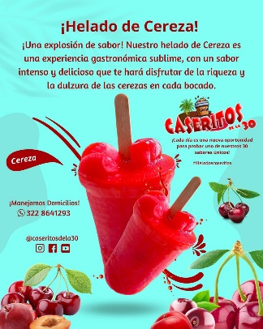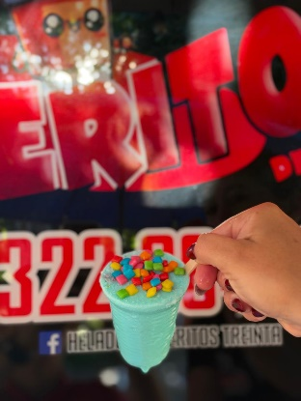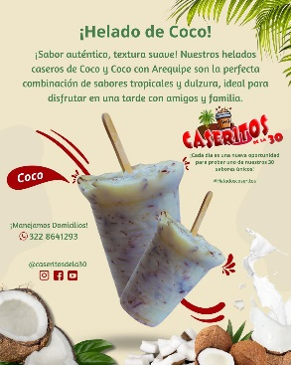
CAFÉ $: 4.000 CEREZA $: 4.000 CHICLE $: 4.000 COCO $: 4.000

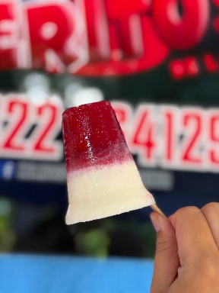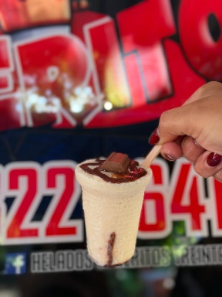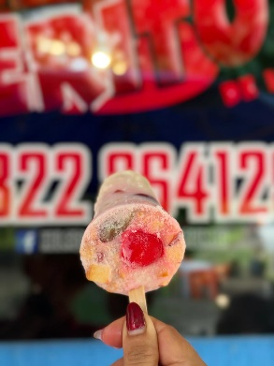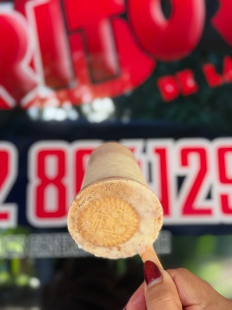
COMBINADO MORA CREMA DE WHISKY FRUTOS ROJOS GALLETA FESTIVAL VAINILLA
Y 3 LECHES $: 4.000 $:4.000 $: 4.000 $: 4.000
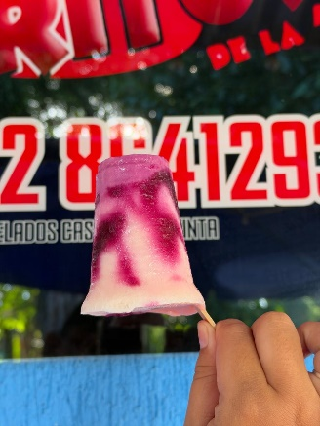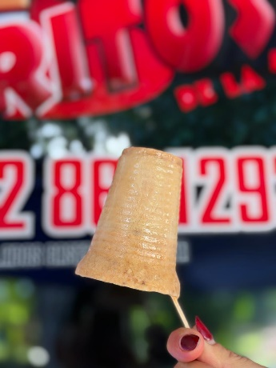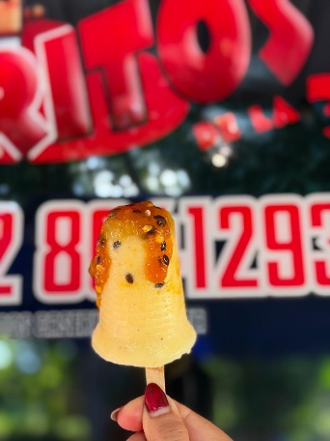
GLACIAL DE MORA AREQUIPE $:4.000 MARACUYA EN LECHE
$: 4.000 $: 4.000

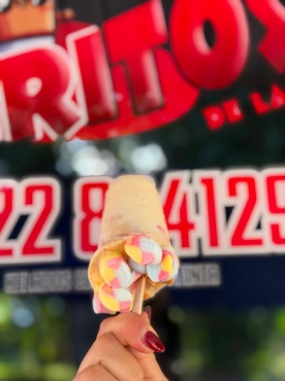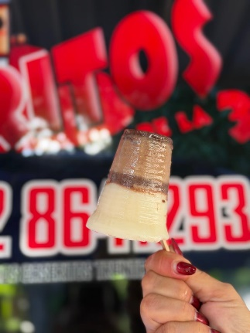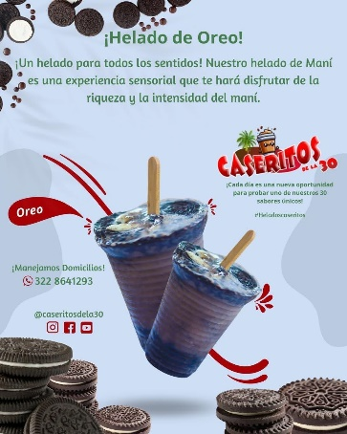
MASMELOS $:4.000 NUCITA $: 4.000 OREO $: 4.000

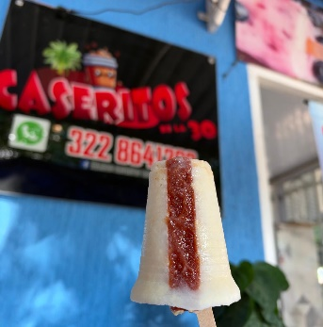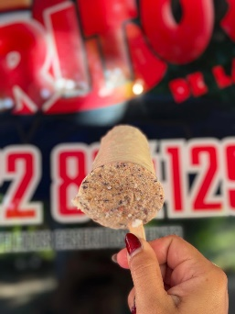
QUESO CON BOCADILLO RON CON PASAS
$:4.000 $: 4.000

LINEA YOGURT NATURAL

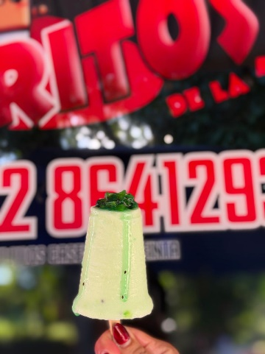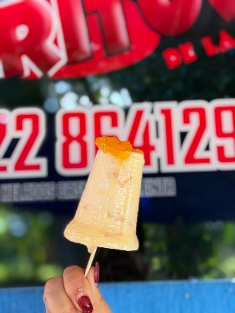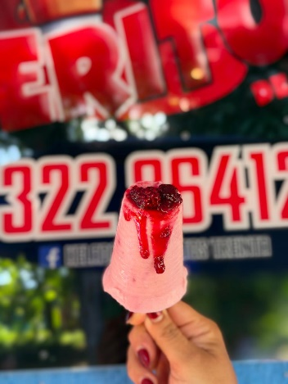

KIWI $:4.000 MELOCOTON $: 4.000 MORA $:4.000

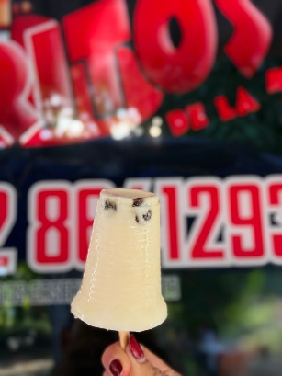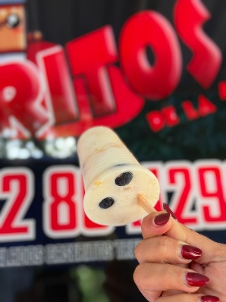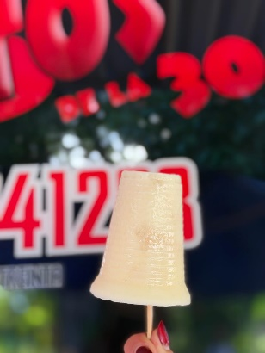
KUMIS $: 4.000 YOGURT GRIEGO GUANABANA
(SIN DULCE) $:4.000 $: 4.000

FRESAS CON CREMA

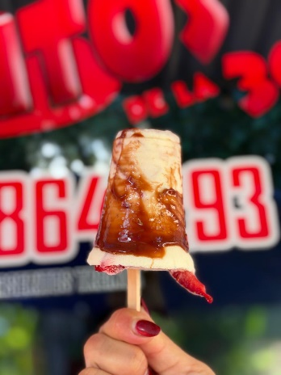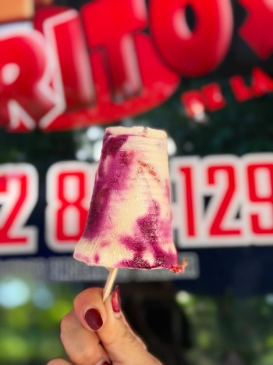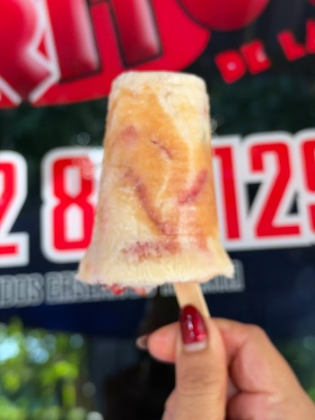

FRESAS CON CREMA Y FRESAS CON CREMA FRESAS CON CREMA Y AREQUIPE
Y SALSA DE MORA $: 5.000
SALSA DE CHOCOLATE
$: 5.000 $: 5.0000

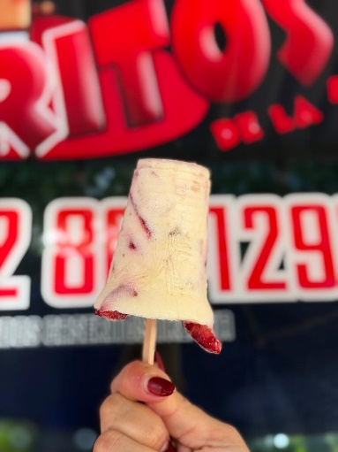
FRESAS CON CREMA $: 5.000



